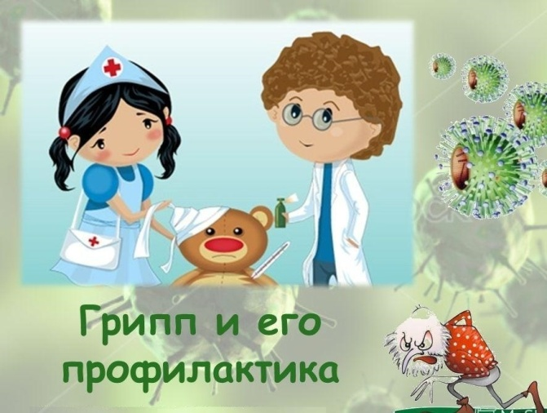 ***Консультация для родителей***

***Профилактика гриппа: как защитить ребенка от вирусов?***

  Во избежание инфицирования внутри семьи, всем ее членам рекомендуется проводить как специфическую (вакцинация, так и неспецифическую профилактику гриппа и ОРВИ.

  Вакцинация. Раз в год, осенью, всей семье рекомендуется сделать прививку против гриппа. При выборе вакцины врачи будут учитывать возраст прививаемых и противопоказания к применению. Для вакцинации людей с аллергическими реакциями или наличием хронических заболеваний используются специальные методики. Эффективность вакцинации у детей составляет 70-100%.

  Профилактика при помощи лекарственных препаратов. Вакцинация не решает проблемы предупреждения всего разнообразия респираторных вирусных инфекций. Ее можно дополнить и средствами неспецифической профилактики - принимать по профилактической схеме лекарства от простуды и гриппа. Главное требование к таким препаратам - хорошая переносимость и минимальное количество противопоказаний.

  Витаминная профилактика гриппа и у детей, и у взрослых повышает устойчивость организма к инфицированию респираторными вирусами. Детям и взрослым рекомендовано принимать курсы поливитаминов не реже 2 раз в год (например, весной и осенью). Приобретая витаминно-минеральные комплексы убедитесь, что они не вызывают аллергических реакций и рекомендованы НИИ питания РАМН. Противостоять неблагоприятным воздействиям окружающей среды, в том числе и вирусам, помогает соблюдение правил гигиены и активный, рационально организованный образ жизни. Поддержание гигиены кожи и слизистых верхних дыхательных путей (полоскание горла, промывание носа, частое мытье рук с мылом и регулярные водные процедуры). Соблюдение гигиены жилища (регулярные проветривания, поддержание температуры в пределах 20-24С и влажности 30-35%). Полноценное сбалансированное питание, включающее достаточно овощей и фруктов, а также продуктов, обогащенных бифидобактериями. Систематическая физическая активность на воздухе или в проветренном помещении. Оптимальный режим труда и отдыха.